

**Об утверждении регламента государственной услуги "Выдача решения о строительстве культовых зданий (сооружений), определении их месторасположения, а также перепрофилировании (изменении функционального назначения) зданий (сооружений) в культовые здания (сооружения)"**

***Утративший силу***

Постановление акимата Мангистауской области от 24 апреля 2014 года № 81.
Зарегистрировано Департаментом юстиции Мангистауской области 26 мая 2014 года № 2435. Утратило силу постановлением акимата Мангистауской области от 20 августа 2015 года № 258

      Сноска. Утратило силу постановлением акимата Мангистауской области от 20.08.2015 № 258(вводится в действие по истечении десяти календарных дней после дня его первого официального опубликования).

      Примечание РЦПИ.  
      В тексте документа сохранена пунктуация и орфография оригинала

      В соответствии с Законом Республики Казахстан от 15 апреля 2013 года «О государственных услугах», акимат области **ПОСТАНОВЛЯЕТ:**  
      1. Утвердить прилагаемый регламент государственной услуги «Выдача решения о строительстве культовых зданий (сооружений), определении их месторасположения, а также перепрофилировании  
(изменении функционального назначения) зданий (сооружений) в  
культовые здания (сооружения)».  
      2. Государственному учреждению «Управление архитектуры и градостроительства Мангистауской области» (Жайлау Н.М.) обеспечить государственную регистрацию данного постановления в органах юстиции, его официальное опубликование в информационно-правовой системе «Әділет» и в средствах массовой информации.  
      3. Контроль за исполнением настоящего постановления возложить на первого заместителя акима области Алдашева С.Т.  
      4. Настоящее постановление вводится в действие по истечении десяти календарных дней после дня его первого официального опубликования, но не ранее введения в действие постановления Правительства Республики Казахстан от 24 февраля 2014 года № 137 «Об утверждении стандартов государственных услуг в сфере религиозной деятельности».   
 

*Аким области                            А. Айдарбаев*  
 

      «СОГЛАСОВАНО»  
      Руководитель государственного  
      учреждения «Управление по делам  
      религий Мангистауской области»  
      Есбергенов Е.Ж.  
      24 апреля 2014 год  
 

      Руководитель государственного   
      учреждения «Управление архитектуры   
      и градостроительства Мангистауской области»  
      Жайлау Н.М.  
      24 апреля 2014 года

Утвержден   
постановлением акимата  
Мангистауской области  
от 24 апреля 2014 года № 81  
 

**Регламент государственной услуги**  
**«Выдача решения о строительстве культовых зданий (сооружений), определении их месторасположения, а также перепрофилировании**  
**(изменении функционального назначения) зданий (сооружений)**   
**в культовые здания (сооружения)»**

**1. Общие положения**

      1. Государственная услуга «Выдача решения о строительстве культовых зданий (сооружений), определении их месторасположения, а также перепрофилировании (изменении функционального назначения) зданий (сооружений) в культовые здания (сооружения)» (далее – государственная услуга) оказывается физическим и юридическим лицам (далее – услугополучатель) государственным учреждением «Управление архитектуры и градостроительства Мангистауской области (далее – услугодатель) по согласованию с государственным учреждением «Управление по делам религий Мангистауской области» (далее – управление).  
      Прием заявлений и выдача результатов оказания государственной услуги осуществляются услугодателем.  
      2. Форма оказания государственной услуги: бумажная  
      3. Результатом оказания государственной услуги является решение местного исполнительного органа области о строительстве культовых зданий (сооружений), определении их месторасположения или о перепрофилировании (изменении функционального назначения) зданий (сооружений) в культовые здания (сооружения) либо мотивированный ответ об отказе в оказании государственной услуги в случае и по основаниям, предусмотренным пунктом 10 стандарта государственной услуги «Выдача решения о строительстве культовых зданий (сооружений), определении их месторасположения, а также перепрофилировании (изменении функционального назначения) зданий (сооружений) в культовые здания (сооружения)», утвержденного постановлением Правительства Республики Казахстан от 24 февраля 2014 года № 137 (далее – Стандарт).   
      Форма предоставления результата государственной услуги: бумажная.

**2. Описание порядка действий структурных подразделений (работников) услугодателя в процессе оказания государственной услуги**

      4. Основанием для начала процедуры (действия) по оказанию государственной услуги является получение услугодателем документов согласно пункту 9 Стандарта от услугополучателя.  
      5. Процедуры (действия) процесса оказания государственной услуги:  
      1) регистрация заявления сотрудником канцелярии услугодателя;  
      2) рассмотрение заявления руководителем услугодателя;  
      3) рассмотрение заявления руководителем отдела услугодателя;  
      4) рассмотрение заявления ответственным исполнителем услугодателя;   
      5) регистрация заявления сотрудником канцелярии управления;  
      6) рассмотрение заявления руководителем управления;  
      7) рассмотрение заявления руководителем отдела управления;  
      8) рассмотрение заявления ответственным исполнителем управления;   
      9)оформление результата оказания государственной услуги ответственным исполнителем услугодателя;   
      10) подписание результата оказания государственной услуги;   
      11) направление результата оказания государственной услуги.  
      6. Результат процедуры (действия) по оказанию государственной услуги, который служит основанием для начала выполнения следующей процедуры (действия):   
      1) регистрация документов и передача их руководителю услугодателя;  
      2) резолюция руководителя услугодателя;  
      3) резолюция руководителя отдела услугодателя;  
      4) направление документов на согласование руководителю управления;  
      5) регистрация документов и передача их руководителю управления;  
      6) резолюция руководителя управления;  
      7) резолюция руководителя отдела управления;  
      8) согласование или отказ;  
      9) подписание результата оказания государственной услуги;   
      10) роспись услугополучателя в журнале по оказанию государственной услуги.

**3. Описание порядка взаимодействия структурных подразделений (работников) услугодателя в процессе оказания государственной услуги**

      7. Перечень структурных подразделений (работников) услугодателя которые участвуют в процессе оказания государственной услуги:   
      1) сотрудник канцелярии услугодателя;  
      2) руководитель услугодателя;  
      3) руководитель отдела услугодателя;  
      4) ответственный исполнитель услугодателя;  
      5) сотрудник канцелярии управления;  
      6) руководитель управления;  
      7) руководитель отдела управления;  
      8) ответственный исполнитель управления;  
      9) аким области.  
      8. Описание последовательности процедур (действий) между структурными подразделениями (работниками) услугодателя:  
      1) сотрудник канцелярии услугодателя в течение тридцати минут с момента поступления документов регистрирует их в журнале и передает на рассмотрение руководителю услугодателя;  
      2) руководитель услугодателя в течение одного рабочего дня рассматривает документы услугополучателя и передает на исполнение руководителю отдела услугодателя;  
      3) руководитель отдела услугодателя в течение одного рабочего дня рассматривает документы услугополучателя на соответствие предъявленным требованиям и передает на исполнение ответственному исполнителю услугодателя;  
      4) ответственный исполнитель услугодателя в течение одного рабочего дня изучает документы услугополучателя, готовит письмо и направляет их на согласование руководителю управления;   
      5) сотрудник канцелярии управления в течение тридцати минут с момента поступления документов регистрирует в журнале и передает на рассмотрение руководителю управления;  
      6) руководитель управления в течение одного рабочего дня рассматривает документы услугополучателя и передает на исполнение руководителю отдела управления;   
      7) руководитель отдела управления в течение одного рабочего дня рассматривает документы услугополучателя на соответствие предъявленным требованиям и передает на дальнейшее рассмотрение ответственному исполнителю управления;  
      8) ответственный исполнитель управления в течении пяти календарных дней изучает документы услугополучателя, определяет возможность согласования и направляет ответственному исполнителю услугодателя. По результатам рассмотрения оформляет письмо с мотивированным ответом и отправляет его ответственному исполнителю услугодателя;  
      9) ответственный исполнитель услугодателя в течение десяти календарных дней готовит проект результата оказании государственной услуги;  
      10) аким области в течение десяти календарных дней подписывает результат оказания государственной услуги;  
      11) сотрудник канцелярии услугодателя в течение одного рабочего дня выдает результат оказания государственной услуги услугополучателю.  
      9. Описание последовательности процедур (действий) сопровождается блок-схемой согласно приложению к настоящему регламенту государственной услуги «Выдача решения о строительстве культовых зданий (сооружений) и определении их месторасположения, а также перепрофилировании (изменении функционального назначения) зданий (сооружений) в культовые здания (сооружения)».  
      10. Подробное описание последовательности процедур (действий), взаимодействий структурных подразделений (работников) услугодателя в процессе оказания государственной услуги отражается в справочнике бизнес-процессов оказания государственной услуги согласно приложению 2 к настоящему Регламенту. Справочник бизнес-процессов оказания государственной услуги размещается на интернет-ресурсе услугодателя.  
      Сноска. дополнен пунктом 10 в соответствии с постановлением акимата Мангистауской области от 08.12.2014 № 296 (вводится в действие по истечении десяти календарных дней со дня его первого официального опубликования).

Приложение 1  
к регламенту государственной услуги  
«Выдача решения о строительстве культовых зданий  
(сооружений), определении их месторасположения,  
а также перепрофилировании (изменении функционального  
назначения) зданий(сооружений) в культовые здания (сооружения)»

      Сноска. Приложение 1 изложить в новой редакции в соответствии с  постановлением акимата Мангистауской области от 08.12.2014 № 296 (вводится в действие по истечении десяти календарных дней со дня его первого официального опубликования).

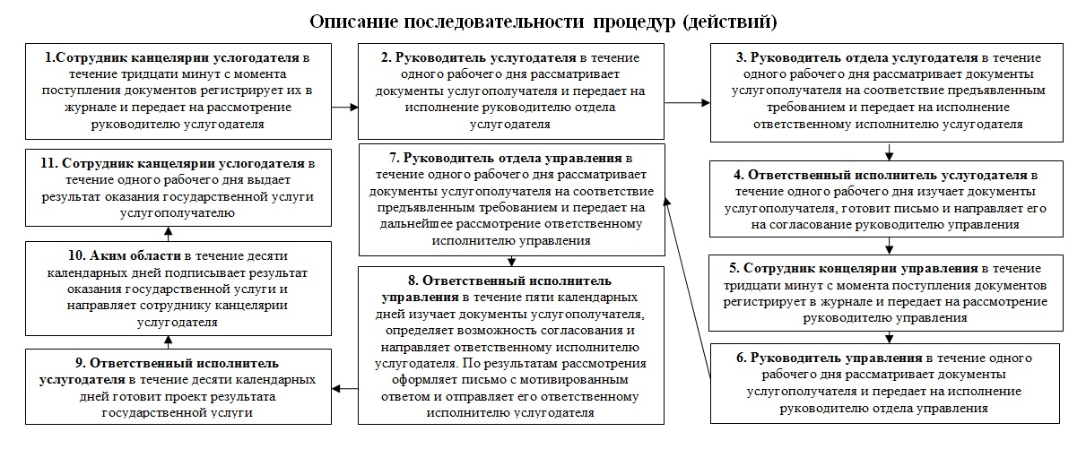

Приложение 2  
к регламенту государственной услуги «Выдача решения о  
строительстве культовых зданий (сооружений), определении их  
месторасположения, а так же перепрофилирования (изменении  
функционального назначения) зданий (сооружений) в культовые  
здания (сооружения)»

      Сноска. дополнено Приложением 2 в соответствии с постановлением акимата Мангистауской области от 08.12.2014 № 296 (вводится в действие по истечении десяти календарных дней со дня его первого официального опубликования).

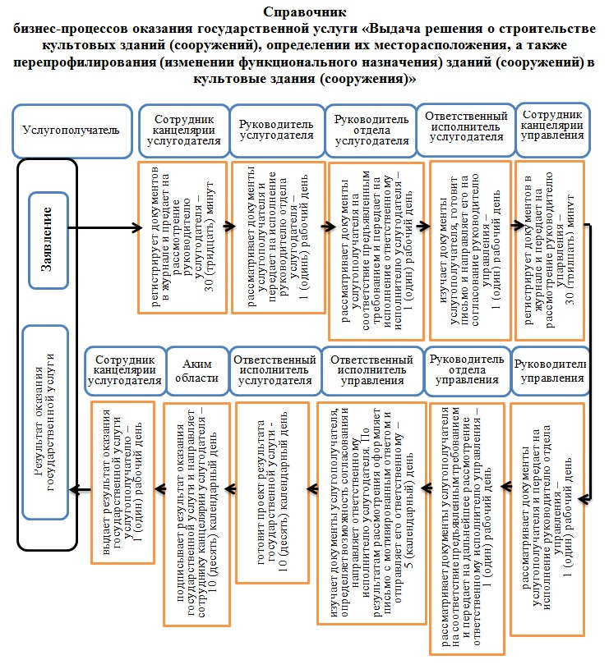

© 2012. РГП на ПХВ «Институт законодательства и правовой информации Республики Казахстан» Министерства юстиции Республики Казахстан